Sopro Wannenschallschutzband

Sopro Bauchemie

Eigenschaften

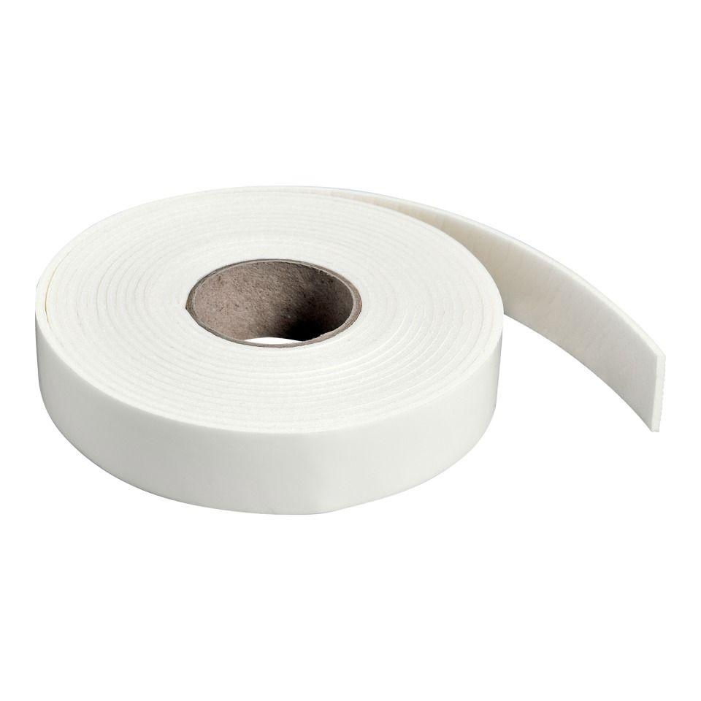

GTIN:

4005734814028

HAN:

8081410

Farbton

weiß

Produkt

Wannendichtband

Werkstoff

Polyethylen (PE)

Breite (mm)

30,00

Länge (mm)

5.000,00

Gewicht (kg)

0,05